**Curso: Sexto Básico.**

**Asignatura: Historia.**

**Clase: Contexto interno y externo de la llegada de Allende al Poder.**

**Instructivo: Clases en línea:**

**Sexto A: Viernes 25-09-2020 10:00 a 10:45 HRS,** [**https://meet.google.com/sit-mity-adz**](https://meet.google.com/sit-mity-adz)

**Sexto B: Viernes 25-09-2020 11:00 a 11:45 HRS,** [**https://meet.google.com/pyp-eswp-atf**](https://meet.google.com/pyp-eswp-atf)

**Sexto A y B: Viernes 02-10-2020 10:-10:45 HRS.** [**https://meet.google.com/pae-bzrc-jsu**](https://meet.google.com/pae-bzrc-jsu) **(clase tutoría grupal)**

**Los alumnos a participar en las clases deberán seguir el protocolo del colegio.**

**Material de Apoyo: Guerra Fría:** [**https://www.youtube.com/watch?v=EXijvhBQ-u8**](https://www.youtube.com/watch?v=EXijvhBQ-u8)

**Texto libro del estudiante 150-151.**

**Cualquier consulta puede realizarla al correo: profehistorianazaret@gmail.com**

|  |  |  |
| --- | --- | --- |
| **Curso: Sexto Básico.** | **Tema: Quiebre y recuperación de la democracia** | **Fecha: 21-09-2020.** |
| **Objetivo Aprendizaje (08):** Comparar diferentes visiones sobre el quiebre de la democracia en Chile, el régimen o dictadura militar y el proceso de recuperación de la democracia a fines del siglo XX, considerando los distintos actores, experiencias y puntos de vista, y el consenso actual con respecto al valor de la democracia.**(Debe registrar el OA en su cuaderno).** | | |
|  | | |

**Quiebre y recuperación de la democracia.**

A lo largo de su historia republicana, Chile no ha estado ajeno a conflictos políticos entre distintas facciones que se han enfrentado no sólo desde lo discursivo, sino que también con las armas. Como hemos visto anteriormente el siglo XIX se caracterizó por conflictos civiles la primera constitución duradera (1833), fue el producto de la guerra civil (1830), venciendo los conservadores. Luego de 1830 se sucedieron distintos conflictos, la rebelión de 1851 y 1859; concluyendo el siglo XIX con la guerra civil de 1891, que marca el inicio del parlamentarismo en Chile.

El siglo XX chileno no estará ajeno a conflictos políticos, sumado a lo anterior los conflictos sociales se harán cada vez más evidentes las clases sociales que durante el siglo XIX estuvieron impedidas de participar en la vida democrática del país presionarán para conquistar espacios de participación ciudadana. En este contexto los partidos y movimientos políticos se dieron la tarea de enarbolar las banderas sociales que interpretaran el sentir de la población creando programas políticos que integraran tanto lo económico como lo social. La tarea de construir un país ordenado, exitoso económicamente que atendiera las necesidades de toda la población tuvo distintos intérpretes, distintos programas, entre los que podemos encontrar: proyectos de derecha como lo fue el gobierno de Alessandri, que promulgó una nueva constitución (1925), en la que otorga al Estado un rol más activo en el desarrollo político, social y económico, separa definitivamente la iglesia del Estado ampliando la libertad de conciencia sumado a lo anterior devuelve un rol más protagónico al ejecutivo. Está constitución será el marco institucional en el que las fuerzas políticas se moverán hasta septiembre de 1973, fecha en la cual la democracia sufrirá un golpe de tal magnitud que hasta el día de hoy aun marca el quehacer político. Bajo la constitución de 1925, tenemos gobiernos de corte populistas como el encabezado en dos oportunidades por Carlos Ibáñez del Campo (1927-1931, 1952-1958), tecnocráticos de derechas como el de Alessandri Rodríguez (1958-1964), gobiernos de izquierda más progresista como el llamado periodo de los gobiernos radicales (1938-1952), gobierno de centro como el encabezado por Frei Montalva (1964-1970), y por último el gobierno de Salvador Allende alineado hacia la izquierda (1970-1973). Todos los gobiernos indistintamente su postura política se vieron influenciados por los sucesos mundiales una vez terminada la segunda guerra mundial.

**Contexto mundial segunda mitad del siglo XX.**

La guerra Fría. (1947-1991).

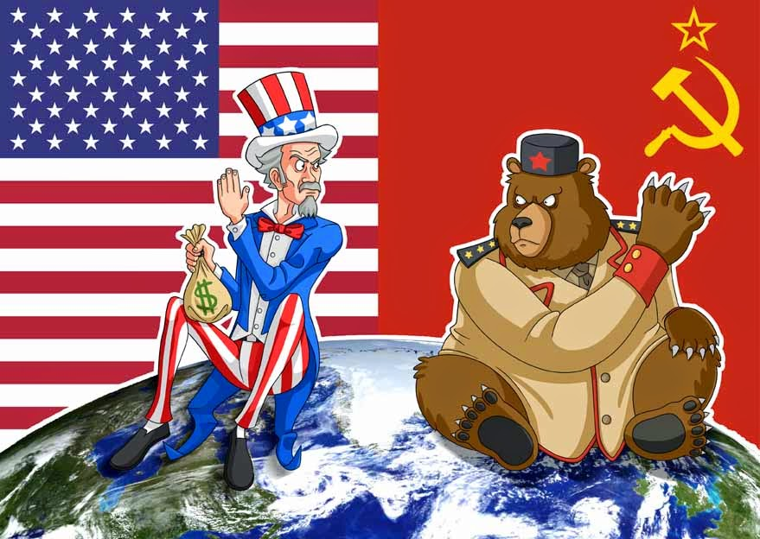

Fue un conflicto ideológico que quedó en evidencia luego del fin de la segunda guerra mundial (1939-1945). Este conflicto dividió al mundo en dos grandes grupos ideológicos, países de corte capitalistas liderado por EE.UU y países comunistas liderados por la URSS. Se le denomina guerra fría porque entre estos dos países no hubo un conflicto armado directo, su estrategia era influir en otros países para que adoptaran la ideología que representaban. Ambas potencias financiaron y apoyaron revoluciones armadas y golpes militares en distintos puntos del planeta.

Latinoamérica incluido Chile no quedaron fuera de esta disputa, para EE.UU los países de América debían alinearse bajo el capitalismo. La URSS quería ampliar su influencia más allá de Europa, la revolución Cubana (1959), fue una victoria en la estrategia de ampliar su influencia en América, ya que desde Cuba podría tener una “base” para expandir su ideología por América. La revolución Cubana intensificó la influencia de EE.UU en américa, quería cautivar a los países a través de créditos e inversiones para alejar y evitar que surgieran movimientos sociales en los países de américa que imitaran la revolución Cubana.

EE.UU, a través de la expansión de su cultura quiso imponer un estilo de vida a la “norteamericana”, el cine, la televisión, radio e incluso la prensa fue influenciada para que se apreciara como bueno el estilo de vida que EE.UU defendía, como el camino adecuado y correcto que debía seguir cada país de Latinoamérica.

**Contexto interno llegada de Allende al poder.**

La segunda guerra mundial tuvo como consecuencias el surgimiento de dos potencias EE.UU y la URSS, Europa quedará relegada a un segundo plano, ante estas circunstancias Chille, dejará su posición “neutral” y su política será influida por la guerra fría. El primer acontecimiento significativo de esta disputa ideológica acontecerá en el 1948 siendo protagonistas el presidente Gabriel González Videla (1946-1952) y el partido Comunista. El presidente González Videla llegó al poder apoyado por los comunistas pero una serie de desavenencias entre ambos y el apego del presidente a la política estadounidense tendrá como consecuencia la promulgación de una ley conocida como: Ley de defensa Permanente de la democracia o la “ley Maldita”. Esta ley declaró proscrito a los comunistas, es decir, prohibía y declaraba ilegal el funcionamiento del partido comunista, borrando a sus militantes de los registros electorales. Esa ley fue una expresión de la influencia de EE.UU en la política nacional.

No sólo fue influenciado en lo político, durante el segundo mandato de Carlos Ibáñez del Campo, la comisión Klein Sacks (1953), aconsejaba al Estado chileno tomar un camino hacia la liberalización de la economía a fin de evitar el colapso, con dos políticas: la reducción de las políticas crediticias y la reducción del gasto social.

Entre 1956 y 1973, habrá un reordenamiento de las fuerzas políticas, con las reformas al sistema político la derecha tradicional sufre un descenso de su electorado, a raíz de lo anterior surge la democracia cristiana (1956), que se posicionará al centro político, esto significa que tendrá un electorado descontento de la derecha y electorado de una izquierda moderada. En relación a la izquierda esta tendrá un crecimiento desde 1952, agrupando distintas alianzas como el frente de acción popular (FRAP 1952) y tendrá como alianza exitosa la llamada Unidad Popular (UP), que logrará agrupar a la izquierda en torno a un proyecto político único liderado por Salvador Allende.

Con el creciente apoyo que obtenía la izquierda en Chile, EE.UU buscó evitar que el colapso de la economía o factores de descontento provocarán un aumento mayor de la izquierda y que decantara en gobiernos de corte Marxista. Es por esta razón que aconsejan al presidente Alessandri Rodríguez, iniciar la reforma agraria. EE.UU gestionaría créditos de manera que el estado chileno compre tierras agrícolas y las re distribuya. La reforma de Alessandri fue conocida como la reforma del macetero por su escaza profundidad. Pero este hito de la reforma agraria sentará las bases para reformas más profundas como la iniciada por el gobierno de Frei Montalva (1964 – 1970), este inició su reforma agraria en 1967 apoyando técnicamente y con créditos a los nuevos propietarios, esta reforma tuvo éxito el trigo por ejemplo alcanzó sus máximos históricos en cuanto a la producción. Frei no sólo se quedó en la reforma agraria además inició un proceso de Chilenización del cobre (1965), la idea era negociar con las empresas mineras del cobre para comprar sus acciones para que así el estado quedara como dueño o como accionista mayoritario de la industria del cobre.

Las reformas impulsadas por Frei Montalva, aunque para los sectores más conservadores eran reformas radicales, en lo medular fueron reformas que respetaron el marco institucional y eran políticas gradualistas, es decir, su ejecución sería de manera gradual evitando conflictos políticos internos, es por ello que el gobierno de Frei, buscó negociar cada reforma.

El Socialismo a la Chilena (1970-1973), así fue calificado el período de gobierno del Presidente Salvador Allende. Su llegada al poder no estuvo exenta de complicaciones y negociaciones.

La constitución de 1925 establecía que si un candidato presidencial no lograba obtener más del 50 % de los votos, era el congreso nacional en su conjunto que debía elegir al candidato ganador. La elección presidencial de 1970, tuvo los siguientes resultados: Salvador Allende representante de la izquierda 36,6%, Jorge Alessandri, representante de la derecha 34,9% y Radomiro Tomic del centro político (DC) 27.8%. Como ninguno de los candidatos obtuvo más del 50% el congreso debía decidir entre las dos mayorías, es decir, entre Allende y Alessandri, la tradición era que el congreso debía dar la victoria al que había obtenido más votos en este caso Salvador Allende.

Pese a la tradición en el contexto de guerra fría las cosas no serían tan fáciles, se fueron sucediendo acontecimientos que hicieron dudar de que el congreso diera por ganador al candidato de la izquierda. Una vez confirmado que Allende había alcanzado más votos que el resto de los candidatos, un grupo de ultraderecha con el objetivo de presionar al congreso para que eligieran a Alessandri, secuestra y da muerte (octubre 1970) al comandante en jefe del ejército, el general Schneider. Este suceso agita y acentúa la polarización política del país. Mientras en las calles reinaba la incertidumbre, la derecha negociaba con la democracia cristiana para que en una alianza entre ambas fuerzas eligieran a Alessandri. Paralelamente la democracia cristiana negociaba con la UP, para que diera como vencedor a Allende.

La democracia cristiana comprometió dar el apoyo a Allende siempre y cuando este último firmara un acuerdo conocido como el estatuto de garantías, estatuto que comprometía a Salvador Allende a reformar la constitución de 1925, para aumentar las libertades públicas y garantizar la no intervención del Estado en áreas sensibles como la educación o la libertad de expresión, e inamovilidad de los comandantes en jefes de las FF.AA. Una vez firmado este acuerdo, la DC se unió a las fuerzas de izquierdas y dio su apoyo a Salvador Allende, siendo en este contexto político nombrado presidente de la república en noviembre de 1970.

Una vez en el poder Salvador Allende, intentó profundizar e intensificar la reforma agraria, nacionalizar la industria y el cobre; estas reformas iban en concordancia con lo planteado en el programa de gobierno de la UP. Este programa chocaba directamente con los intereses propios de la industria y del cobre, además que iba en la línea contraria ideológicamente a lo propuesto por EE.UU. El gobierno de Allende al ser un gobierno de izquierda y estar alineado con la URSS, encontró un fuerte rechazo entre sectores de derecha y centro, estos últimos con apoyo de EE.UU, intentarán en un primer momento frenar y desestabilizar el gobierno de Allende.

Como hemos visto la llegada al poder del presidente Allende, se enmarca en un contexto nacional e internacional, en que las posturas se polarizan, es decir, toman posiciones extremas, donde las negociaciones y el entendimiento no son posibles generando choques de violencia y fuerza desde ambos bandos.